**Projeto Integrador do Curso Tecnológico em Ciência de Dados**

**Web climático**

**Anderson Lins**

**Christian Leone Ribeiro de Souza**

**Luís Henrique Turra Ramos**

**CAPÍTULO 1:**

**ESP-WROOM-32:**

A placa possui conta com o microprocessador Xtensa 32-Bits LX6 com uma alta variedade de aplicações indo de sensores de baixo uso de energia há aplicações de alta capacidade, além de se destacar pela presença de dois núcleos de CPU, o fato de a placa ter bluetooth e wifi integrado facilitando a conexão com dispositivos com larga escala e com bluetooth permite a conexão com smartphones ou conexões com baixa energia.



**Tema, Linguagem e Banco de dados:**

**Tema/ Linha de pesquisa:** análise;

**Saber mais da Linguagem:** Python e PHP;

**Importar:** bibliotecas para gerar gráficos e realizar Análise;

**Gráficos:** Gráfico de barras e gráfico de linhas;

**Estatística:** Linguagem tem suporte: sim;

**Saber mais da Estatística:** amostras de dados, média,

**Cronograma:**

|  |  |  |  |  |
| --- | --- | --- | --- | --- |
| **Data** | | **Responsáveis** | | |
| Anderson | Christian | Luís |
| 14/08/2021 | Resumo da ESP-WROOM-32U | **X** | **X** | **X** |
| 27/08/2021 | Escolha do Tema, Linguagem e Banco de Dados |  |  | **X** |
| 10/09/2021 | Realização da análise | **X** | **X** | **X** |
| 17/09/2021 | Realização dos gráficos |  | **X** |  |
| 24/09/2021 | Criação do cronograma |  |  | **X** |
| 02/10/2021 | Manutenção e realização do arquivo | **X** | **X** | **X** |
| 09/10/2021 | Melhoria da Análise e Gráficos |  |  | **X** |
| 22/10/2021 | Início do sistema híbrido | **X** | **X** |  |
| 29/10/2021 | Continuação do sistema híbrido e adição do conteúdo do sistema híbrido da aula de análise. | **X** | **X** | **X** |
| 12/11/2021 | Análise da Base de Dados em python |  |  | **X** |
| 19/11/2021 | Análise dos Gráficos e ajustes na Análise no python(Melhoria nos Gráficos e Comentários no código) |  |  | **X** |
| 20/11/2021 até 27/112021 | Finalização | **X** | **X** | **X** |

**Base de Dados:**

**Armazenamento:** JSON

**Ano:** 2021;

**Amostras:** 22011;

**Rótulos**: 4;

**FATOR DE QUALIDADE:**

Os dados estão disponíveis no por uma Webpage feita pelo professor José Willian com informações de temperatura, umidade, CO2 e data geradas através de um microcontrolador ESP-WROOM-32 localizado na Fatec De Adamantina.

**DISPONÍVEL:https://www.ticdemestre.com.br/estacao/consulta_dados?data_est=291&data_senha=Fatec@291&data_ini=2021-01-01&data_fim=2021-12-31**

ACESSO RESTRITO;

**FORMATO**:JSON;

**COMPLETUDE E CLASSIFICAÇÃO:**

**Critério adotado:** Mello Jorge et al, 1996

|  |  |  |  |  |
| --- | --- | --- | --- | --- |
| **Rótulos** | **Não informados** | **% completude** | **% incompletude** | **Classificação**  **Excelente, bom e ruim** |
| **Umidade** | 0 | 99.99 | 0.01 | Excelente |
| **Temperatura** | 0 | 99.99 | 0,01 | Excelente |
| **CO2** | 0 | 99,995 | 0,005 | Excelente |
| **Data** | 0 | 100 | 0 | Excelente |

**CAPÍTULO 2:**

**ANÁLISE:**

**Média:**

A média é mais comum usada para medir o centro de um conjunto de dados numéricos, é a soma de todos os valores no conjunto de dados dividida pelo número de valores no conjunto de dados.

**Temperatura:**

**Gráfico 1:** **Temperatura Máxima, média e mínima**

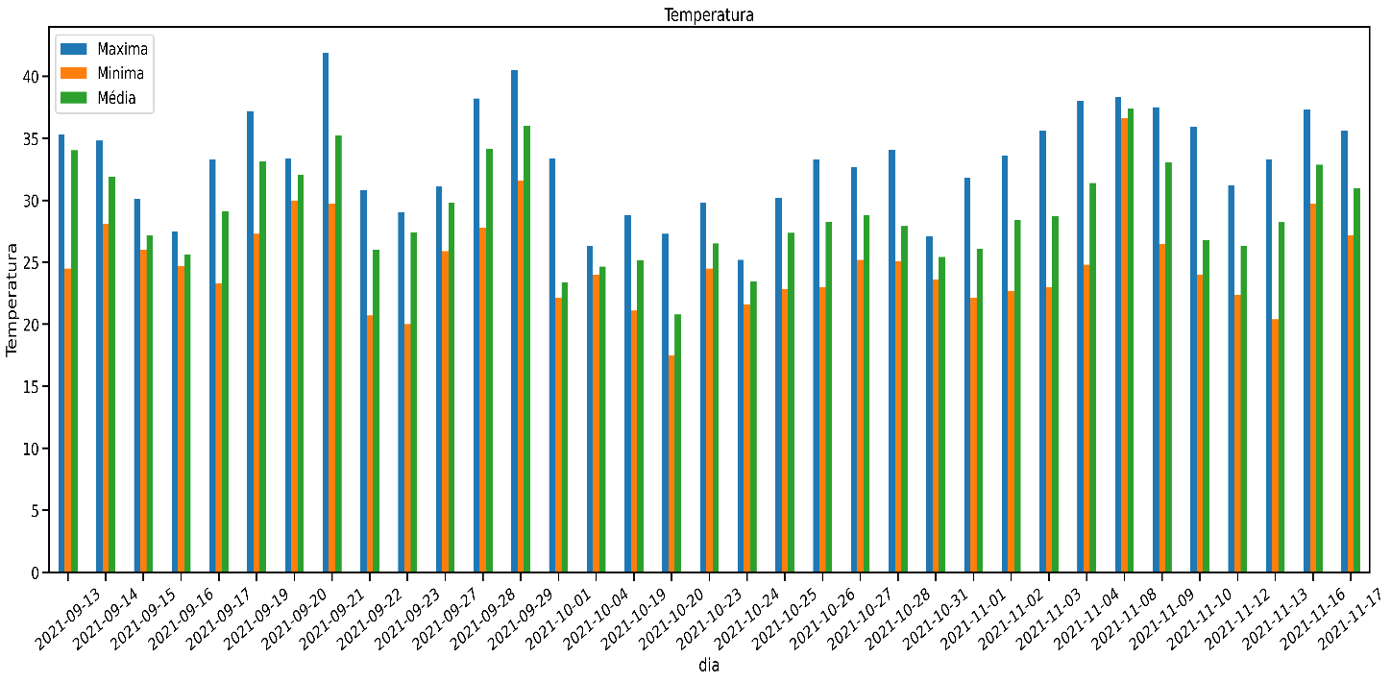

O gráfico 1 retrata a maior temperatura registra no dia assim como a média e a mínima, dos 35 dias registrados a maior temperatura registrada foi no dia 21 de setembro de 41.9°C, como a menor temperatura no dia 20 de outubro de 17.5 °C.

Enquanto a Média de temperatura variou de 20,78 °C a média mais baixa no dia 20 de outubro até a mais alta 37,37 °C no dia 08 de novembro.

Segundo a OMS (Organização Mundial da Saúde), existe uma temperatura considerada perfeita para espaços fechados e ela pode variar de 23°C a 26°C. Por outro lado, a Anvisa (Agência de Vigilância Sanitária), separa a temperatura ideal por estações e indica de 23ºC a 26ºC para o verão e 20ºC a 23ºC para o inverno.

**Gráfico 2:** **Cada valor de temperatura registrado.**

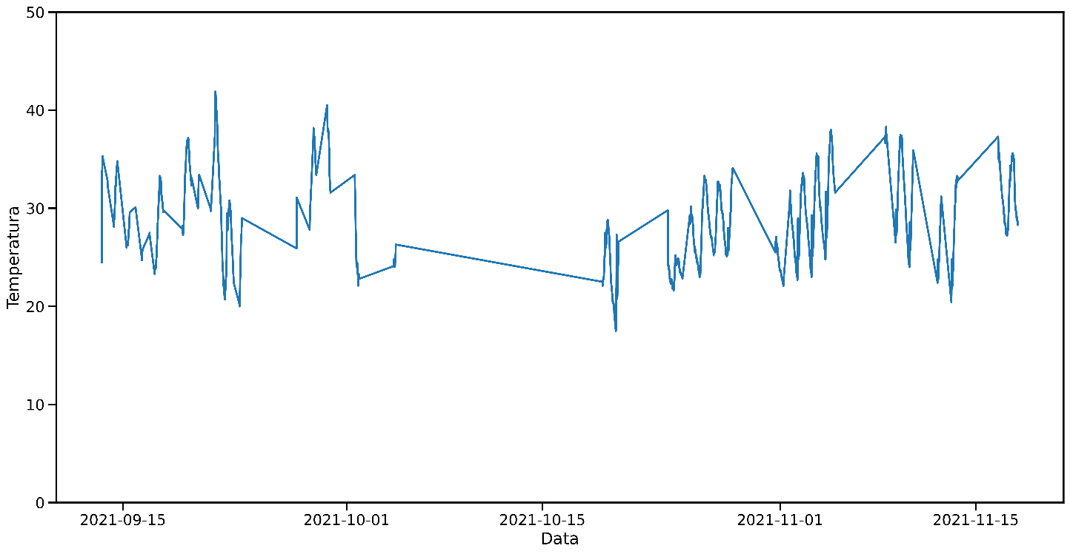

**Umidade Relativa:**

A dois tipos de umidade, a absoluta é a quantidade de água em vapor no ar, ela é influenciada pela temperatura do ar, humidade relativa, chuvas, velocidade do vento e direção e radiação do sol e a umidade relativa que é medida relativamente pela temperatura

**Gráfico 3: Umidade Relativa Máxima, média e mínima**

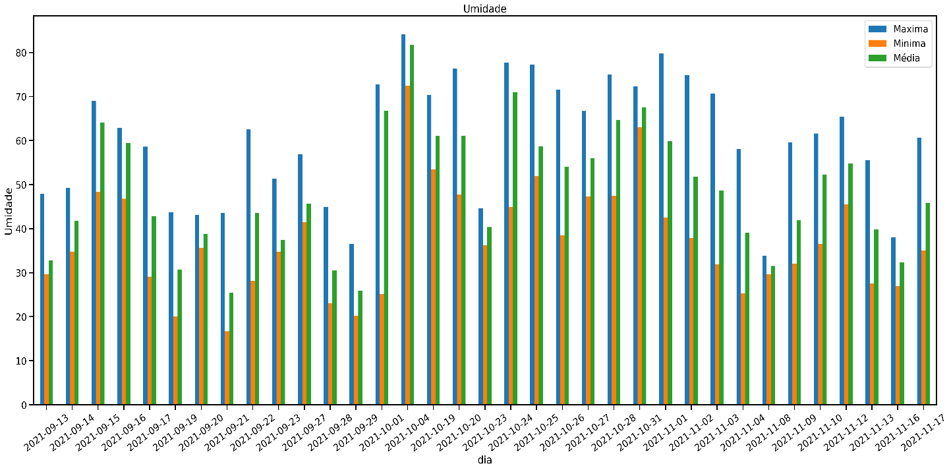

No dia 21 de setembro foi a média de umidade mais baixa de 25.42%, assim como o menor valor de 16.7%, nesse dia a umidade mais alta foi de 43.6%. A umidade mais alta foi no dia 04 de outubro de 84.1%, sendo a média mais alta de 81.7%.

Segundo a Organização Mundial da Saúde, a umidade do ar ideal precisa estar em torno de 60%, entre 12 e 19 se torna caso de alerta e abaixo de 12% nível de emergência.

Porém alto nível de umidade acima de 70% também causa riscos à saúde, causando baixo nível de energia e letargia e também pode causar hipertermia e alto nível de umidade pode influenciar a bactéria e vírus são proeminentes para crescer com umidade acima de 60%.

**Gráfico 4: Cada valor de umidade registrado.**

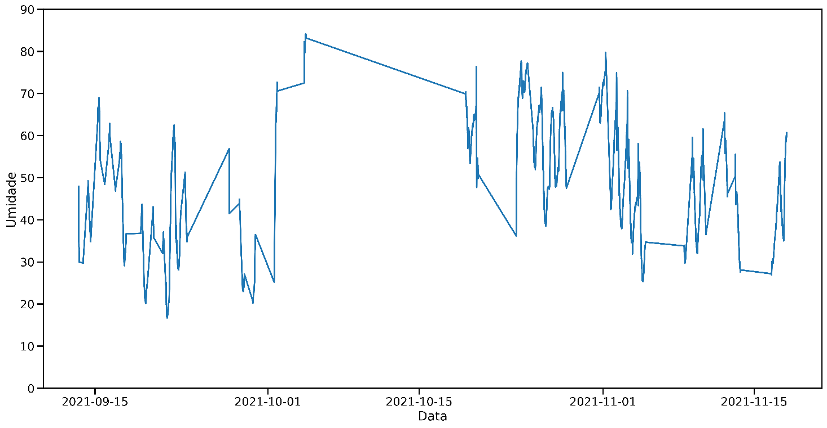

**CO2:**

Dióxido de carbono ou gás carbônico é um produto químico formado por dois átomos de oxigênio e um átomo de carbono (CO2), encontrado naturalmente na atmosfera, produzido pela respiração dos animais e pela queima de qualquer matéria orgânica.

Em condições de calor e seca, fecham seus poros para impedir a perda de água e mudam para o processo de respiração noturno, denominado de fotorrespiração, ou seja, consomem oxigênio e produzem dióxido de carbono.

**Gráfico 5: CO2 Máxima, média e mínima**

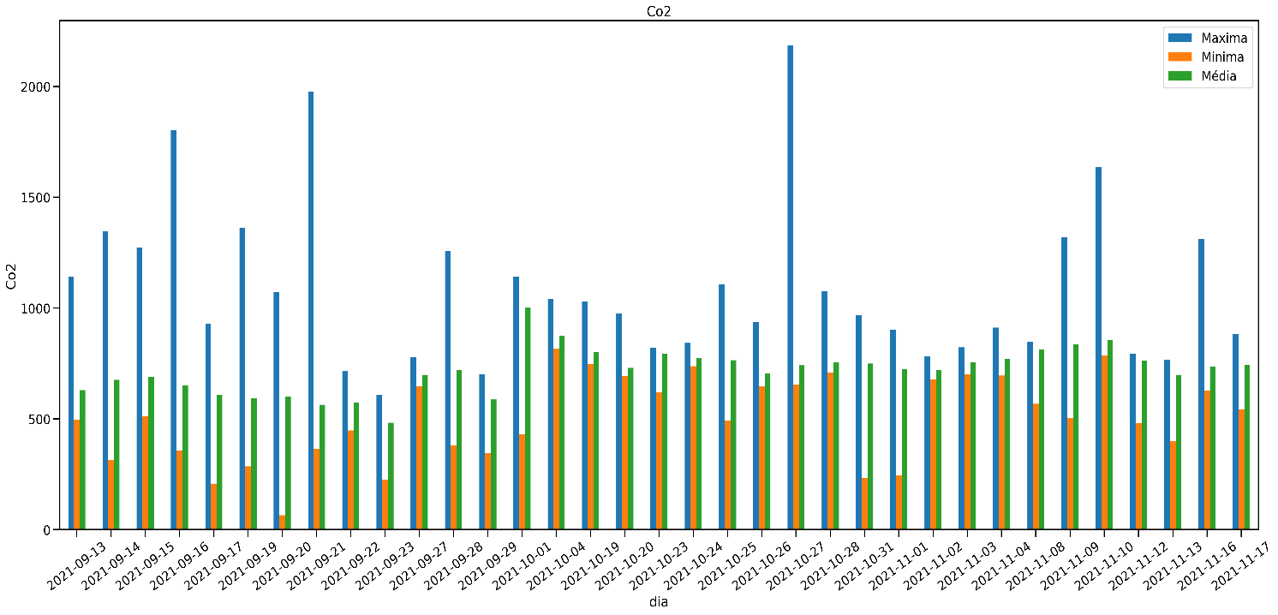O menor CO2 foi de 65 no dia 20 de setembro, a média mais baixa foi dia 23 de setembro de 482 e mais alto de no dia 01 de outubro de média de 1003, o valor mais alto registrado foi de 2187 no dia 27 de outubro.

**Gráfico 6: Cada valor de CO2 registrado**

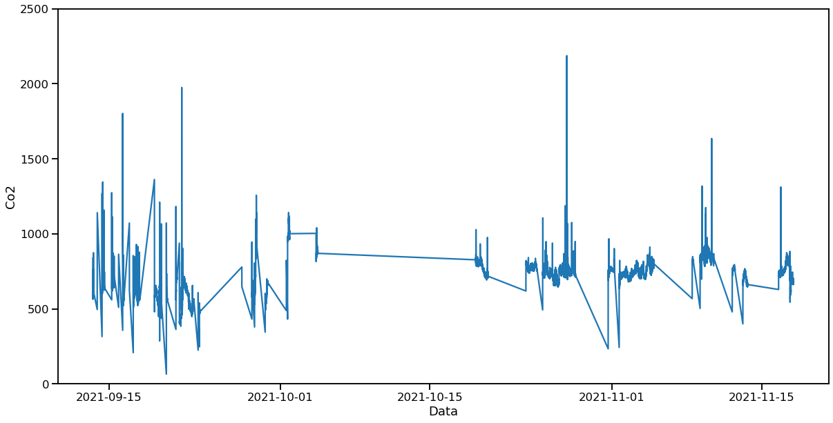

No gráfico 6 existem 5 valores onde o valor dispara na medição do CO2, tais valores podem ser por erros na medição devido possivelmente por falta de calibração ou até mesmo problemas de mudança de energia ou codificação. A também a padrões de valores que podem ser considerados erros de medição por motivo dos valores serem lineares, tanto crescente como decrescente, são dias onde não ouve medição.

**Temperatura e Umidade:**

Umidade relativa é medida pela temperatura, a relação entre as duas são inversamente proporcionais, se a temperatura aumenta irá diminuir a umidade deixando-a seca e se a temperatura diminuir irá subir a umidade elevando-a.

**Gráfico 7: Relação Temperatura e Umidade**

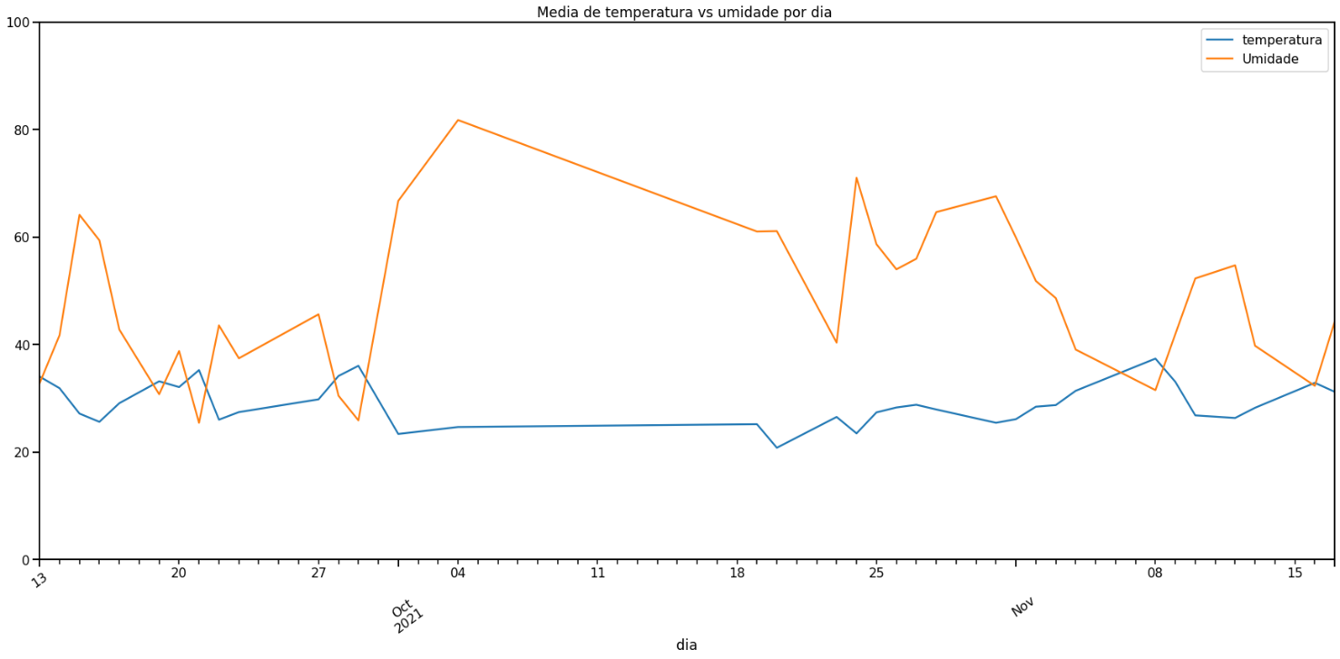Como se pode ver a pontos no gráfico onde a umidade diminui fazendo com que a temperatura suba, inclusive em pontos onde a média de umidade abaixe a um valor inferior a temperatura tendo valores altos.

No dia 29 de setembro a umidade teve o menor média de 25.8% e a temperatura foi o segundo maior valor registrado de 36.04%. E a maior média de umidade foi de 81 no dia 04 de outubro registrando 24.64% de temperatura média que é o terceiro menor valor.

**CO2 e Temperatura:**

Temperatura tem alta relação com nível de dióxido de carbono (CO2), quanto maior o CO2, maior a temperatura. Esse aspecto foi fortemente correspondido com registro de pesquisa que observa que durante os ciclos glaciais centenas de milhares de anos atras, essa relação tem parcialmente correspondência entre temperatura e a solubilidade do CO2 na superfície do oceano, mas a maior parte tem feedback com CO2 e o clima.

**Gráfico 8:**

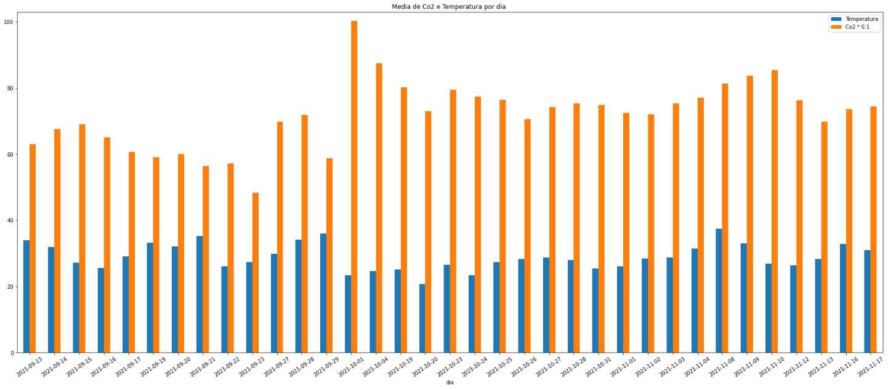

No gráfico 8 rotulo CO2 os valores foram modificados para auxiliar na melhor visualização devido a discrepâncias entre os valores, então o valor do CO2 foi multiplicado por 0.1.

**Amplitude Térmica:**

A amplitude térmica é usada para indicar a diferença entre a temperatura máxima e mínima registradas em um mesmo lugar durante certo período. Ela pode ser diária, mensal ou anual. É um conceito frequentemente utilizado para comparar diferentes tipos de clima.

A amplitude térmica pode ser baixa, quando a diferença entre temperatura máxima e mínima são baixas ou amplitude é alta quando a temperatura máxima e mínima são altas.

Muitos fatores influenciam a Amplitude térmica como:

* Tipos de clima
* Tipos de vegetação
* Relevo
* Maritimidade e continentalidade
* Massas de ar
* Pressão atmosférica
* Correntes marítimas

É comum no clima equatorial apresentar baixa amplitude térmica não ultrapassando 5°C, enquanto clima desértico a variação pode passar de 40 ° C.

No Brasil, os estados da região Norte e região Nordeste têm uma amplitude térmica baixa, porque o clima tropical e o clima equatorial, que agem na região, são marcados por altas temperaturas o ano inteiro. Já nos estados da região Sudeste, região Sul e região Centro-oeste algumas estações do ano apresentam uma amplitude térmica alta, sobretudo no inverno.

**Gráfico 9: Amplitude Térmica**

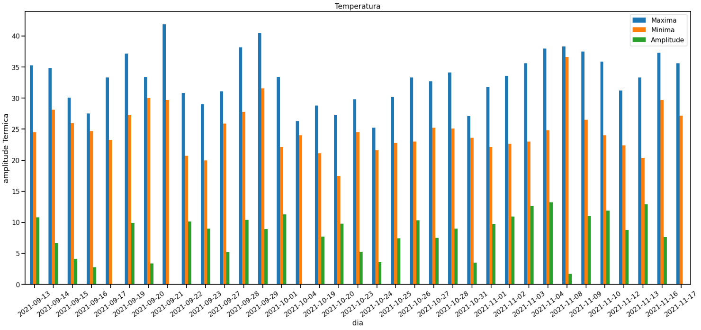Como se pode analisar no gráfico 9 a amplitude térmica é razoável, devido de ter poucos dias no inverno, a maior parte passasse na primavera, a maior amplitude foi dia 04 de novembro de 13.2° C e a média de amplitude é de 8.9° C dos 35 dias contidos na base de dados.

No gráfico 9 pode se notar valores de amplitude faltando nos dias 17 e 21 de setembro, 04 de outubro e 17 de novembro. Temos como teoria uma falha da geração no código.

**Confiabilidade das Médias:**

O desvio padrão e o erro padrão são dois conceitos importantes da estatística que têm relevância direta em como você interpreta os dados de forma segura e mais próxima da realidade.

O desvio padrão, trata de um índice de dispersão da amostra em relação à média, alto índice indica valores amostrais estão bem distribuídos em torno da média, sendo assim quanto menor o desvio padrão, mais homogênea é a amostra. Enquanto o erro padrão é uma medida que ajuda a avaliar a confiabilidade da média calculada.

**Gráfico 10: Temperatura**

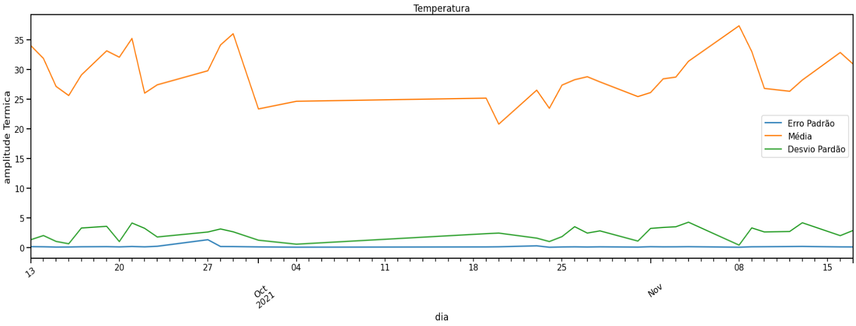

**Gráfico 11: Umidade**

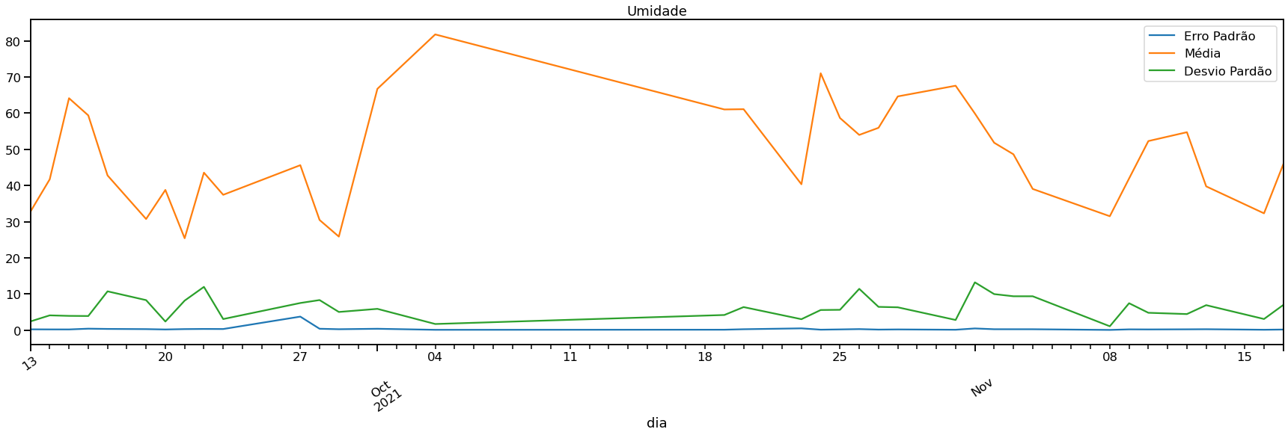

**Gráfico 12: Co2**

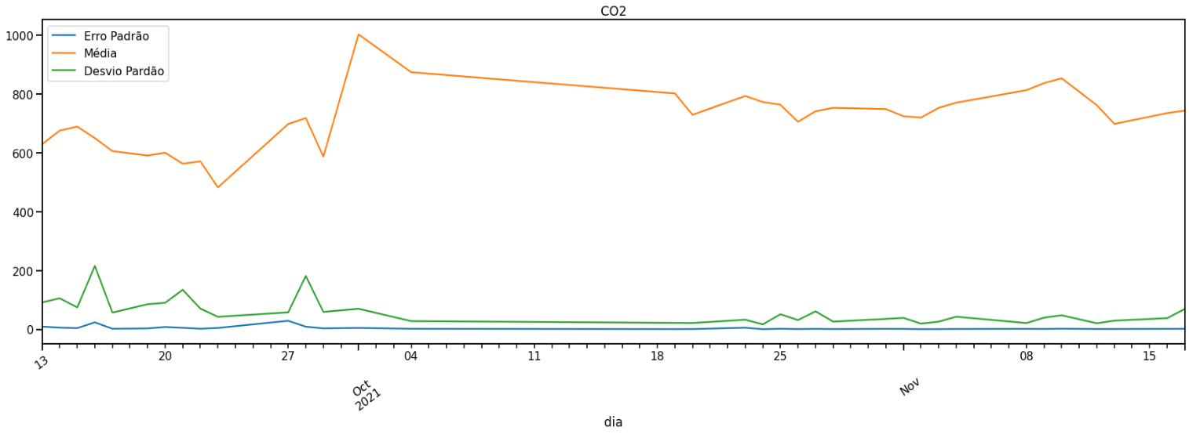

Nos gráficos 10, 11 e 12 o erro padrão está bem próximo de zero mostrando a qualidade da média, enquanto o desvio padrão mostram valores baixos indicando uma homogeneidade das amostras.

**CAPÍTULO 3: Desenvolvimento Site**

A elaboração do site foi feita seguindo conceitos estudados em aula e pesquisas, tentando se aprofundar do assunto e adquirir conhecimento, foi utilizado CSS e BOOSTSTRAP para criar a parte visual, para facilitar a visualização dos dados obtidos em Python

* **(CSS)** Cascading Style Sheets é utilizada para a ajustar aparência em páginas da internet que adotam para o seu desenvolvimento linguagem HTML
* **Bootstrap** é um framework web gratuito e open source que oferece padrões para o desenvolvimento HTML, CSS e JavaScript, assim possibilitando criar sites responsivos de forma rápida e eficaz

**Resultado:**

O resultado vai ser apresentado por meio de um site elaborado com CSS e BOOTSTRAP, que irá conter uma parte explicativa em texto descrevendo o que vai ser apresentado e, forma de gráfico, e por enquanto vai ser utilizado “print” dos resultados obtidos em Python, com ideia de fazer as duas linguagens se comunicarem e ficar a análise em tempo real já gerando o gráfico para o entendimento

**Vantagens**

Poder ser acessado em qualquer lugar, com computador, celular, tablet, precisado apenas de um acesso à internet, compatibilidade de qualquer sistema operacional, fácil analise, texto explicativo

* Apresente sugestões de outros usos para o sistema de seu PRIMT;
* Pode ser usado apenas por curiosidade, saber o como está o tempo na cidade,
* Usar em plantação, podendo auxiliar no gerenciamento de atividades a ser realizada, como aumentar a irrigação ou diminuir, criar uma rotina para o produtor e ganhar tempo e diminuir o custo operacional, gerando maior lucro

**Matriz de Responsabilidades**

|  |  |  |  |  |
| --- | --- | --- | --- | --- |
| **Atividades** | | **Responsáveis** | | |
| Anderson | Christian | Luís |
| 1 | Análise da Base de Dados | **X** | **X** | **X** |
| 2 | Escrita do projeto | **X** | **X** | **X** |
| 3 | Revisão textual |  | **X** |  |
| 4 | Site | **X** | **X** |  |
| 5 | Apresentação | **X** | **X** | **X** |
|  |  |  |  |  |

**REFERÊNCIAS:**

**Effects of Relative Humidity and Wind Speed**. [*S. l.*], 15 out. 2021. Disponível em: https://www.geeksforgeeks.org/effects-of-relative-humidity-and-wind-speed/#:~:text=of%20the%20air%3F-,Solution%3A,of%20water%20and%20high%20humidity. Acesso em: 19 nov. 2021.

KACZMAREK, Anna; WESOÁOWSKA, Maria. **Factors affecting humidity conditions of a face wall layer of a heated building**. [*S. l.*], 2017. Disponível em: https://www.sciencedirect.com/science/article/pii/S1877705817327534/pdf?md5=e1edd395224f44446ca8b64940e0eac8&pid=1-s2.0-S1877705817327534-main.pdf. Acesso em: 19 nov. 2021.

COELHO, Erica. **FBaixa umidade do ar: descubra o impacto na saúde**. [*S. l.*], 13 ago. 2021. Disponível em: https://med.estrategiaeducacional.com.br/blog/atualidades/baixa-umidade-do-ar/. Acesso em: 19 nov. 2021.

SARMIENTO, Samuel. **It‘s Not Just the Heat, It Really Is the Humidity: Know the Risks**. [*S. l.*], 12 ago. 2016. Disponível em: https://www.nbcnews.com/health/health-news/it-s-not-just-heat-it-really-humidity-know-risks-n629486. Acesso em: 19 nov. 2021.

ROSONE, Michael. **Is Too Much Humidity Hurting Your Health?**. [*S. l.*], 7 out. 2020. Disponível em: https://aristair.com/blog/is-too-much-humidity-hurting-your-health/. Acesso em: 19 nov. 2021.

**O que é dióxido de carbono e quais seus efeitos?.** [*S. l.*], 2020. Disponível em: https://www.ecycle.com.br/dioxido-de-carbono/. Acesso em: 19 nov. 2021.

**Absolute vs. Relative Humidity – What’s the Difference?.** [*S. l.*], 25 set. 2014. Disponível em: https://www.zehnderamerica.com/absolute-vs-relative-humidity-whats-the-difference/. Acesso em: 19 nov. 2021.

**Relation Between Temperature and Humidity.** [*S. l.*], 2021. Disponível em: https://www.vedantu.com/geography/relation-between-temperature-and-humidity. Acesso em: 19 nov. 2021.

**Temperature Change and Carbon Dioxide Change.** [*S. l.*], 2021. Disponível em: https://www.ncei.noaa.gov/sites/default/files/2021-11/8%20-%20Temperature%20Change%20and%20Carbon%20Dioxide%20Change%20-%20FINAL%20OCT%202021.pdf#:~:text=When%20the%20carbon%20dioxide%20concentration,goes%20down%2C%20temperature%20goes%20down. Acesso em: 19 nov. 2021.

OLIVEIRA, Bruno. **O QUE É DESVIO PADRÃO E ERRO PADRÃO?**. [*S. l.*], 2019. Disponível em: hhttps://operdata.com.br/blog/desvio-padrao-e-erro-padrao/. Acesso em: 19 nov. 2021.

MACEDO, Marcia. **CLIMA EQUATORIAL**. [*S. l.*], 2019. Disponível em: https://www.educamaisbrasil.com.br/enem/geografia/clima-equatorial. Acesso em: 19 nov. 2021.

SILVA, Eduardo **O QUE É BOOTSTRAP E SERÁ QUE AINDA VALE USÁ-LO EM 2020?** Disponível em: https://blog.geekhunter.com.br/o-que-e-bootstrap-e-sera-que-ainda-vale-a-pena/ Acesso em 15 nov. 2021

BALLERINI, Rafaella HTML, **CSS E JAVASCRIPT, QUAIS AS DIFERENÇAS?**  Disponível em : https://www.alura.com.br/artigos/html-css-e-js-definicoes Acesso em 15 nov. 2021